February 18, 2025 | Bimasakti 11 - HandOver
 |  | Business Process

Document Control

Tanggal | Versi | Perubahan | Keterangan

Daftar Isi
1 Handover Process 3
2 Handover 3

Handover Process
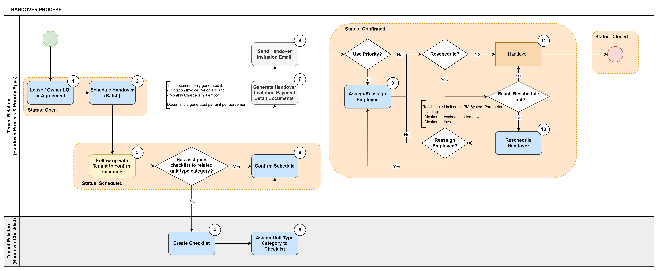

Handover
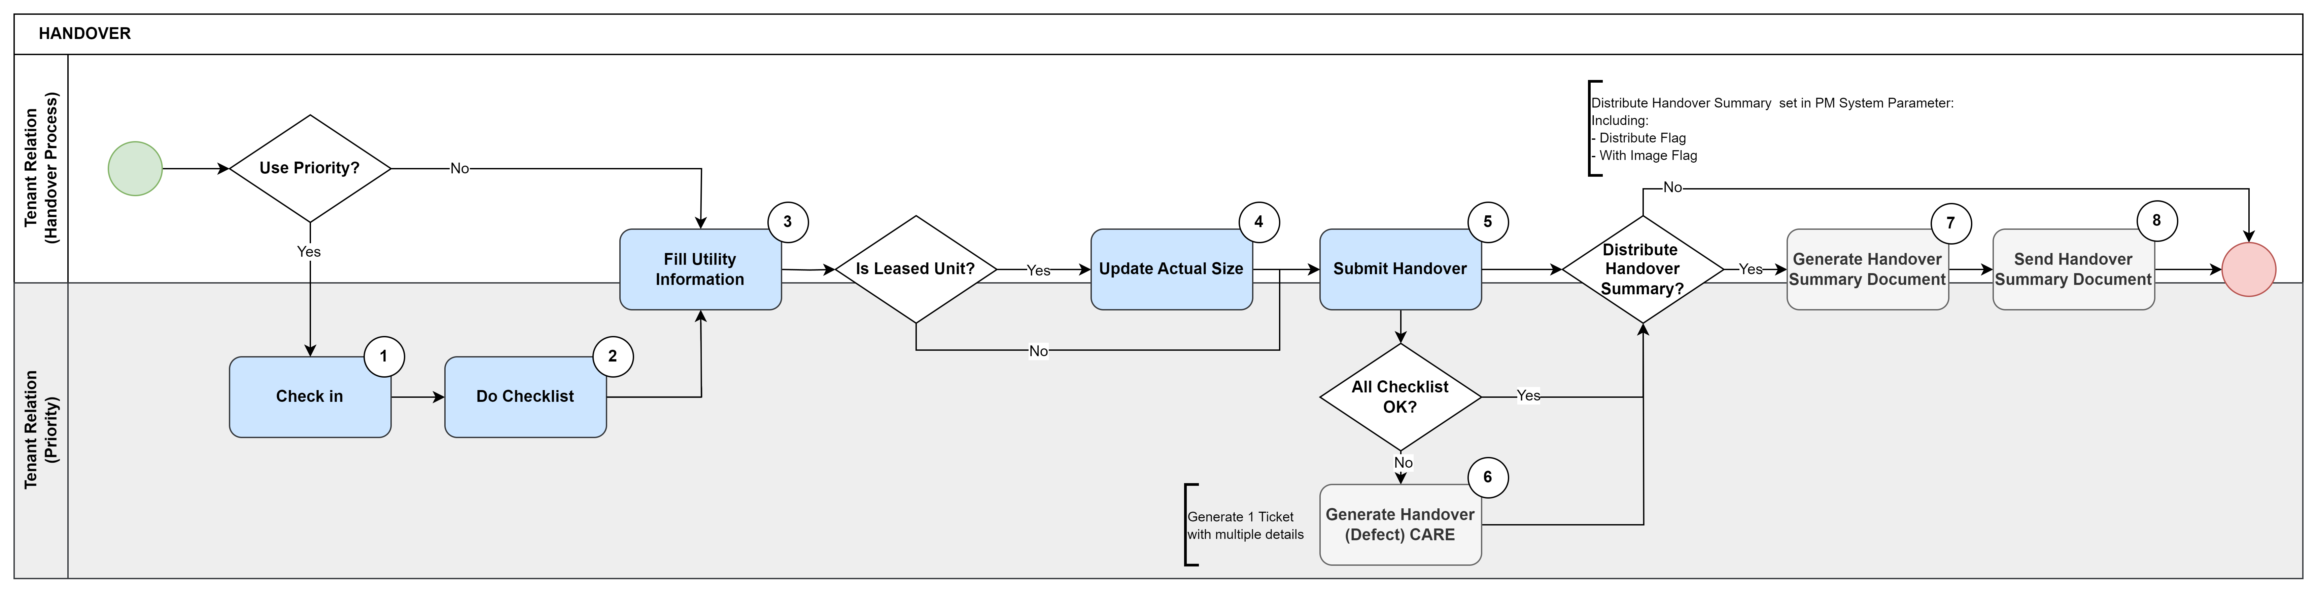

PROCESS DESCRIPTION:
NO | PROCESS | DESCRIPTION
PROSES Handover Process
1 | Lease/Owner LOI atau Agreement | Process:  Pembuatan Lease/Owner LOI atau Agreement di program lain
2 | Schedule Handover (Batch) | Process :  - Proses menentukan jadwal (tanggal dan waktu) terhadap LOI atau Agreement secara batch  - Lease/Owner LOI atau Agreement yang diambil:  - Lease LOI dengan Status Transaksi “APPROVED”  - Lease LOI dengan Status Transaksi “CLOSED” dan memiliki Lease Agreement dengan Status Transaksi sebelum “CLOSED”  - Lease Agreement tanpa LOI dengan Status Transaksi “APPROVED”  - Owner Agreement dengan Status Transaksi “APPROVED”  Input :  - Lease/Owner LOI atau Agreement dengan Status Handover “OPEN”  Output :  - Lease/Owner LOI atau Agreement dengan Status Handover “SCHEDULED”  User :  - Tenant Relation
3 | Follow up with Tenant to confirm schedule  [NOT IN THE SYSTEM] | Process:  - Tahapan di luar untuk mendapatkan tanggal yang sudah dikonfirmasi dengan Tenant  Input :  - -  Output :  - -  User :  - Tenant Relation
4 | Create Checklist | Process :  - Pembuatan handover checklist di program Handover Checklist Master  Input :  - -  Output :  - Handover Checklist  User :  - Tenant Relation
5 | Assign Unit Type Category to Checklist | Process :  - Checklist yang sudah dibuat oleh Tenant Relation di assign ke Unit Type Category  Input :  - Handover Checklist  Output :  - Handover Checklist dengan mapping ke Unit Type Category  User :  - Tenant Relation
6 | Confirm Schedule | Process :  - Konfirmasi jadwal (tanggal dan waktu) per LOI atau Agreement  Input :  - Lease/Owner LOI atau Agreement dengan Status Handover “SCHEDULED”  Output :  - Lease/Owner LOI atau Agreement dengan Status Handover “CONFIRMED”  User :  - Tenant Relation
7 | Generate Handover Invitation Payment Detail Documents  [AUTOMATED BY SYSTEM] | Process :  - Pembuatan dokumen detail pembayaran per unit untuk handover invitation  - Akan dibuat jika:  - Invitation Invoice Period di Unit Type Category lebih dari 0, dan  - Monthly Charge di Unit Type Category tidak kosong  Input :  - -  Output :  - Dokumen detail pembayaran per unit  User :  - Tenant Relation
8 | Send Handover Invitation Email  [AUTOMATED BY SYSTEM] | Process :  - Pengiriman email Handover Invitation dengan menyertakan dokumen detail pembayaran per unit jika ada  Input :  - Dokumen detail pembayaran per unit (jika ada)  Output :  - Email dengan attachment Dokumen detail pembayaran per unit  User :  - Tenant Relation
9 | Assign/Reassign Employee | Process :  - Assign (jika belum pernah assign) atau reassign employee yang akan melakukan handover per LOI atau Agreement  - Wajib diisi jika menggunakan Priority Apps  Input :  - Lease/Owner LOI atau Agreement dengan Status Handover “CONFIRMED” tanpa employee assignment  Output :  - Lease/Owner LOI atau Agreement dengan Status Handover “CONFIRMED” dengan employee assignment  User :  - Tenant Relation
10 | Reschedule Handover | Process :  - Melakukan proses penjadwalan ulang untuk handover  - Persyaratan:  - Belum mencapai percobaan maksimal dalam jangka waktu tertentu (ditentukan di PM System Parameter)  Input :  - Lease/Owner LOI atau Agreement dengan Status Handover “CONFIRMED” dengan jadwal lama  Output :  - Lease/Owner LOI atau Agreement dengan Status Handover “CONFIRMED” dengan jadwal baru  User :  - Tenant Relation
11 | Handover  [SUBPROCESS] | Process :  - Melakukan tahapan handover  Input :  - Lease/Owner LOI atau Agreement dengan Status Handover “CONFIRMED”  Output :  - Lease/Owner LOI atau Agreement dengan Status Handover “CLOSED”  User :  - Tenant Relation
PROCESS Handover
1 | Check in  [PRIORITY APPS ONLY] | Process :  - Check in sebelum melakukan pekerjaan  Input :  - Lease/Owner LOI atau Agreement dengan Status Handover “CONFIRMED” tanpa informasi check in  Output :  - Lease/Owner LOI atau Agreement dengan Status Handover “CONFIRMED” dengan informasi check in  User :  - Tenant Relation
2 | Do Checklist  [PRIORITY APPS ONLY] | Process :  - Melakukan checklist sesuai dengan handover checklist yang sudah di-assign sebelumnya  - Informasi yang harus diisi:  - Status  - Quantity (jika ada)  - Notes (jika status “Not OK”)  - Foto  Input :  - Lease/Owner LOI atau Agreement dengan Status Handover “CONFIRMED” tanpa informasi handover checklist  Output :  - Lease/Owner LOI atau Agreement dengan Status Handover “CONFIRMED” dengan informasi handover checklist  User :  - Tenant Relation
3 | Fill Utility Information | Process :  - Mengiisi informasi utility dengan lengkap  - Informasi yang harus diisi:  - Start Invoice Period  - Start Block1  - Start Block2  - Start Meter  - Foto (Priority Apps)  Input :  - Lease/Owner LOI atau Agreement dengan Status Handover “CONFIRMED” tanpa informasi start utility  Output :  - Lease/Owner LOI atau Agreement dengan Status Handover “CONFIRMED” dengan informasi start utility  User :  - Tenant Relation
4 | Update Actual Size | Process :  - Memperbarui informasi actual size unit (hanya untuk unit lease)  Input :  - Lease/Owner LOI atau Agreement dengan Status Handover “CONFIRMED” tanpa informasi actual size  Output :  - Lease/Owner LOI atau Agreement dengan Status Handover “CONFIRMED” dengan informasi actual size  User :  - Tenant Relation
5 | Submit Handover | Process :  - Submit informasi handover  Input :  - Lease/Owner LOI atau Agreement dengan Status Handover “CONFIRMED”  Output :  - Lease/Owner LOI atau Agreement dengan Status Handover “CLOSED”  User :  - Tenant Relation
6 | Generate Handover (Defect) CARE  [AUTOMATED BY SYSTEM, PRIORITY APPS ONLY] | Process :  - Pembuatan CARE untuk item handover checklist dengan status “Not OK”.  - Akan dibuat 1 CARE per unit  Input :  - -  Output :  - CARE dengan Category “Handover” per unit  User :  - Tenant Relation
7 | Generate Handover Summary Document  [AUTOMATED BY SYSTEM] | Process :  - Pembuatan dokumen Handover Summary jika “Distribute PDF” dicentang di PM System Parameter  - Dokumen akan memuat foto jika “Include Images in PDF” dicentang di PM System Parameter  Input :  - -  Output :  - Dokumen Handover Summary  User :  - Tenant Relation
8 | Send Handover Summary Document  [AUTOMATED BY SYSTEM] | Process :  - Pengiriman email Handover Summary jika “Distribute PDF” dicentang di PM System Parameter  Input :  - Dokumen Handover Summary  Output :  - Email dengan attachment Dokumen Handover Summary  User :  - Tenant Relation

